사내벤처 분석 | 2026.11.07

그날의 류
PMS 일주일, 아무도 맡지 않은 시장
두 손을 자유롭게! 발목 혈자리 지압기 & 전용 패치 형태의 생리전 케어 디바이스. 호르몬제 없이 관리하는 첫 루틴 브랜드를 지향.
사업 단계 | 출시 전(시제품 검증 단계)
첫 제품 | 발목 혈자리 지압기 + 디바이스 전용 패치
타깃 | 심한 PMS를 겪는 15~39세 여성 약 317만~337만명
수익 구조 | 본체 1회 판매 + 전용 패치 반복 판매
본 자료는 제품의 의학적 효능을 주장하지 않음. 시장 규모·목표치는 당사 추정이며, 출처와 한계는 각 쪽 아래 각주와 말미 ‘유의사항’ 참조.

목차
1. Investment Highlights 3
투자포인트 요약: 2030 여성 2명 중 1명이 겪는 PMS, 관리 수단은 사실상 부재 3
2. 시장 분석 4
2.1 문제: 거의 모두가 겪지만, 거의 아무도 관리받지 않는다 4
2.2 시장 공백: 약이 아니면서 생리 '전'에 몸으로 하는 루틴, 해당 카테고리 제품 부재 4
2.3 시장 규모: 핵심 타깃 228만명, 첫해 목표는 약 1천명 규모로 보수적 설정 4
3. 사업 분석 6
3.1 솔루션: PMS를 '참는 기간'에서 '관리하는 루틴'으로 전환 6
3.2 왜 디바이스인가: 기기 보유 고객의 이탈률, 앱 단독 대비 4분의 1 수준 6
3.3 확장 전략: 부위가 아닌 고객의 주기를 축으로 단계적 확장 6
3.4 경쟁우위: 현재는 PMS 카테고리 선점 기회, 해자는 단계적으로 구축 6
4. 경쟁 분석 7
4.1 경쟁 구도: 생리 중 시장은 경쟁 과밀, 생리 전 비약물 루틴은 공백 7
4.2 해외 PMS 표방 기기: 고가 전기자극 기기만 출시, 지압·발목형은 부재 7
4.3 기기 + 소모품(면도기-면도날) 모델의 교훈: 재구매는 락인이 아닌 교체 수요로 확보 9
5. 재무계획 9
본체는 1회 판매, 패치는 기기 사용에 비례한 반복 매출 9
6. 매출추정 10
첫해 구매자 기본 960명, 시장 크기와 별도로 아래에서 위로 산정 10
7. 리스크 및 대응 10
주요 리스크 요인 3가지와 대응 방안 10
8. 결론 10
출시 후 100일, 4개 지표로 사업 지속 여부 판단 10

1. Investment Highlights

투자포인트 요약: 2030 여성 2명 중 1명이 겪는 PMS, 관리 수단은 사실상 부재
- 48.3% 19~39세 여성 심한 PMS 경험률
- 0.14% 10~49세 여성 중 PMS 진료 인원 비중
- 0개 생리 전 지압 루틴 제품 수(쿠팡 상위 67개 기준)
- 병원 밖 대규모 미충족 수요: 심한 PMS 경험률은 48.3%에 달하나 진료 인원은 연 1만 7천명 수준에 불과. 대부분 진통제 복용 또는 인내로 대처 중인 것으로 파악된다.
- 생리 '전' 비약물 카테고리 공백: 생리통 시장은 3만원대 온열기기로 포화 상태인 반면, 생리 전 7일을 겨냥한 비약물 루틴 제품은 부재. 선점 여지가 크다고 판단한다.
- 기기 + 소모품 구조로 반복 매출 확보: 본체는 1회 판매, 전용 패치는 매 주기 재구매. 고객의 주기를 따라 제품군을 단계적으로 확장할 계획이다.

2. 시장 분석

2.1 문제: 거의 모두가 겪지만, 거의 아무도 관리받지 않는다
- 2명 중 1명 19~39세 여성 심한 PMS 경험(2025)
- 1만 7,255명 2025년 PMS 진료 인원
질병관리청 조사 기준 19~39세 여성의 심한 PMS 경험률은 2022년 51.1%, 2025년 48.3%로 3년간 큰 변화가 없었다. 일시적 수요가 아닌 구조적 수요로 판단된다. 반면 PMS 진료 인원은 10~49세 여성의 0.14%에 그쳐, 수요 대부분이 의료 체계 밖에 머물러 있다.
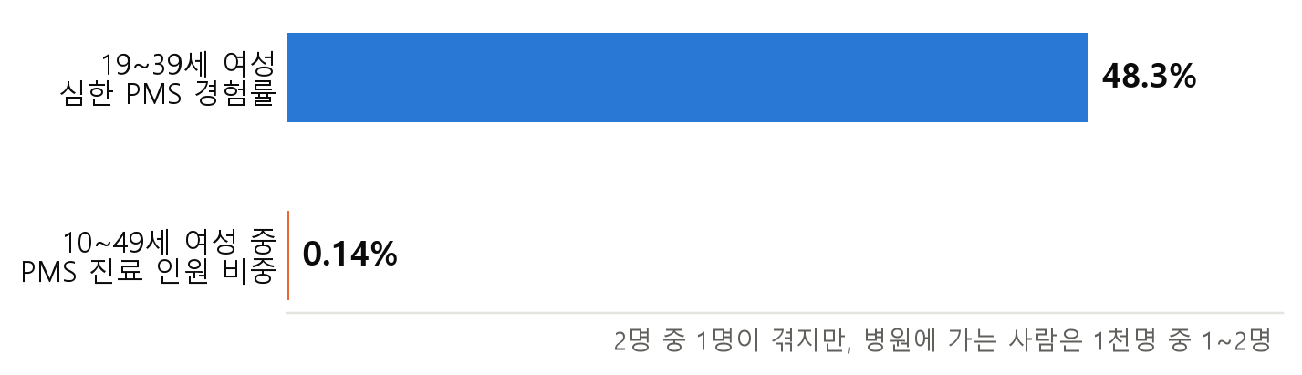
자료: 질병관리청(2025), 건강보험심사평가원(2025)
기존 대안 | 그냥 참기 | 약물 섭취 | 셀프 수동 지압 | 공기압 마사지기
한계 | 매달 일주일간 일상 차질 | 진통제는 통증 한정, 피임약은 호르몬 부담 | 혈자리 탐색 및 지속 지압 어려움 | 부위 전반 마사지로 혈자리 지압 불가
자료: 질병관리청, 건강보험심사평가원, 당사

2.2 시장 공백: 약이 아니면서 생리 '전'에 몸으로 하는 루틴, 해당 카테고리 제품 부재
구분 | 약물 | 비약물
생리 중(D-day~D+2) | 진통제 | 온열팩·찜질기·쑥뜸. 3만원대 전동기기 다수
생리 전(D-7~D-1) | 피임약·처방 | 공백. 지압·생리 전 루틴 표방 기기 0개
자료: 쿠팡·올리브영 관측(2026.11), 당사
생리통 구간은 경쟁이 치열하나 생리 전 구간은 사실상 비어 있는 상황이다. 그날의 류는 생리 중이 아닌 생리 전 시장을 공략한다.
유통 채널 환경도 우호적이다. 올리브영 여성 건강관 W케어의 상품 수는 3년간 약 5배(약 1만 8천개) 확대됐고, 웰니스 플랫폼 올리브베러는 출범 100일 만에 웰니스 첫 구매 회원 180만명을 확보했다. 다만 W케어 내 디바이스 카테고리는 아직 부재해, 신규 카테고리 개설이 필요할 것으로 예상된다.

2.3 시장 규모: 핵심 타깃 228만명, 첫해 목표는 약 1천명 규모로 보수적 설정
429만~458만명(19~49세 심한 PMS 경험 여성) → 228만~239만명(핵심 타깃 25~39세) → 73만~188만명(비약물 자가관리 경험층) → 첫해 960명(범위 140~4,440명)
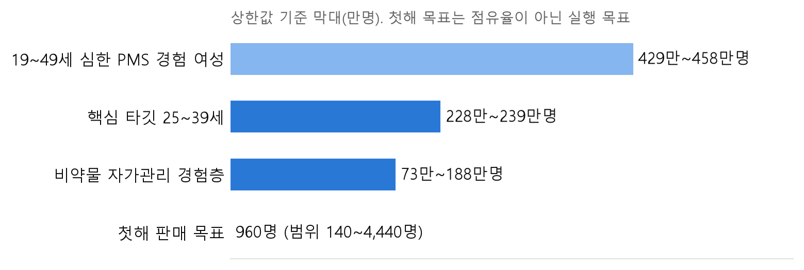
자료: 질병관리청, 행정안전부 주민등록인구(2026.10), 당사 추정
핵심 타깃은 호르몬제에 대한 불안감으로 PMS를 참거나 셀프 마사지·영양제로 버텨 온 25~39세 여성이다. 첫해 판매 목표는 시장 점유율이 아닌 실행 목표로, 자사몰 방문 수와 구매 전환율 실측 후 조정할 예정이다.
후속 확장 대상인 국내 소형 마사지기 시장은 약 4,000억~9,000억원 규모로 추정된다.

3. 사업 분석

3.1 솔루션: PMS를 '참는 기간'에서 '관리하는 루틴'으로 전환
혈자리를 몰라도, 손을 쓰지 않아도, 발목에 착용하면 되는 비약물적 여성 혈자리 지압 패키지.
D-7 알림(루틴 시작) → 매일 저녁 착용(복사뼈 기준으로 혈자리를 잡아 손 대신 지압) → D-3 알림(다음 주기 패치 재구매) → 다음 주기(D-7 반복)
자료: 당사
제품 원칙은 "기기만으로도 충분해요. 패치는 선택". 패치 구매를 강제하지 않되, 생리 전 7일 루틴에 맞춘 사용 경험으로 자연스러운 재구매를 유도하는 구조다.

3.2 왜 디바이스인가: 기기 보유 고객의 이탈률, 앱 단독 대비 4분의 1 수준
- 1.6% vs 7.0% 월 해지율: 기기 연동 구독 vs 앱 단독(Peloton)
- 3.3% 앱 단독 사용 시 30일 잔존율(중앙값)

3.3 확장 전략: 부위가 아닌 고객의 주기를 축으로 단계적 확장
① 생리 전 7일(발목 지압기 + 전용 패치 + 알림) → ② 동일 주기·동일 기기(생리 중 온열 패치, 손목·종아리용 밴드) → ③ 동일 고객 인접 수요(붓기·하체 무거움, 수면 루틴 기기)
확장 방식 | 사례 | 결과
동일 기기 심화(구독·소모품) | Oura, Whoop | Oura 매출 +123% YoY, Whoop 영업현금흐름 흑자
동일 기술의 부위 확장 | 풀리오 | 2025년 매출 -29% YoY. 모방·가격 경쟁 심화
이종 기기 확장 | Elvie | 누적 투자 1.86억달러 이후 법정관리
자료: 각 사, 언론 보도, 당사
국내외 사례상 동일 기기 기반의 심화 전략이 가장 안정적인 성과를 보였다. 단계별 진입 조건을 사전에 설정하고, 미충족 시 확장을 보류할 계획이다.

3.4 경쟁우위: 현재는 PMS 카테고리 선점 기회, 해자는 단계적으로 구축
단계 | 구축 대상 | 확인 지표
1 | 매 주기 재구매 습관 | 패치 90일 재구매율 20% 이상
2 | 고객별 주기 기록 | 기록 이용 고객의 재구매율 우위
3 | PMS 카테고리 선점 | 재구매 고객 광고비가 신규 대비 낮음
자료: 당사
현 시점의 경쟁우위는 카테고리 공백, 디바이스 전용 패치 규격, 올리브영 계열 채널 접근성(협의 전)으로 요약된다. 데이터 해자나 특허는 주장하지 않는다. 생리통 기기 단일 제품으로 접근한 해외 스타트업은 후속 투자 유치에 실패한 바 있다.

4. 경쟁 분석

4.1 경쟁 구도: 생리 중 시장은 경쟁 과밀, 생리 전 비약물 루틴은 공백
- 생리 중(통증) 시장은 가격 경쟁 단계. 쿠팡 생리통 검색 상위 전동기기 67개의 실판가 중앙값은 34,900원이다. 해외도 전기 자극(TENS) 의료기기와 온열 벨트가 모두 생리통 완화에 집중돼 있다.
- 생리 전(PMS) 비약물 루틴은 비어 있다. 쿠팡 상위 67개 중 지압·혈자리·주기 연동을 내건 제품은 0개이고, 국내 부위별 홈케어 마사지기 7사 145개 상품에는 "생리"라는 단어가 한 번도 나오지 않는다.
- 다만 공백은 오래가지 않을 수 있다. 허리·복부·골반용 전동 대체재 13개가 이미 10만~20만원대에 있어 문구 한 줄로 같은 진열에 들어올 수 있다. 국내 7사는 매출의 15~30%를 광고에 쓰고, 풀리오는 광고비를 45% 줄인 해에 매출이 29% 줄었다.
구분 | 대표 제품 | 가격대 | 그날의 류와의 관계
해외 생리통 전기 자극 기기 | Livia, Ova+, Myoovi | 약 6.8만~17.3만원 | 생리 중 통증 완화, 의료기기
해외 PMS 표방 기기 | Nettle·Lutea, OhmBody | 약 80만~100만원 | 생리 전 PMS 표방, 고가 전기자극(4.2)
온열 벨트·찜질기 | Stoov, 오아 허그워머 | 3.5만~19.5만원 | 생리 중 온열, 후속 온열 제품의 경쟁
국내 부위별 마사지기 7사 | 풀리오, 슬룸 등 | 실판가 중앙값 8.9만원 | 생리 표방 0개, 잠재 진입자
일회용 온열 패치 | 케어플러스(올리브영 PB) | 1매 1,200원 | 전용 패치 가격의 비교 기준
자료: 각 사 공식몰·쿠팡·올리브영 관측(2026.11), 팀원 7사 자사몰 조사, 최종 보고서 v10.12 4장
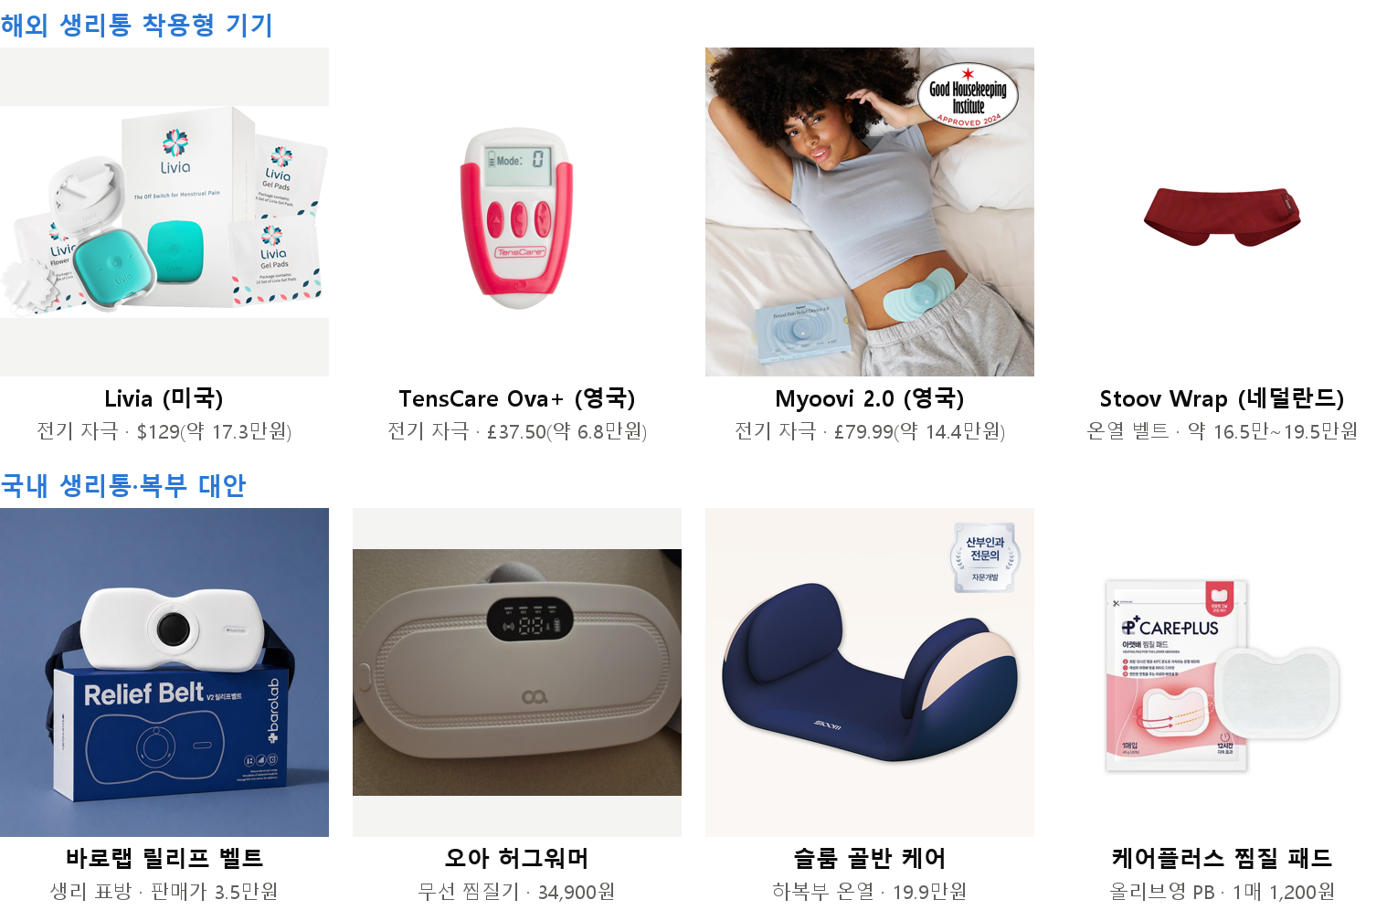
자료: 각 사 공식몰, 다나와·오늘의집·G마켓 판매 페이지 이미지(2026.11.07). 가격은 최종 보고서 v10.12 4장 기준, 원화는 단순 환산

4.2 해외 PMS 표방 기기: 고가 전기자극 기기만 출시, 지압·발목형은 부재
- PMS 기기는 해외에서 막 출시되는 단계. 2024~2026년 영국 Samphire(Nettle·Lutea)와 미국 Spark Biomedical(OhmBody)이 PMS·PMDD를 표방한 착용형 기기를 내놓았다. 두 회사는 각각 누적 약 730만달러, 1,500만달러를 투자받았다.
- 모두 전기자극 방식, 가격은 약 80만~100만원. 뇌(머리띠) 또는 귀 신경을 전기로 자극한다. 미국에서는 의료기기 허가 없이 웰니스 기기로 판매되며, Nettle만 영국·EU에서 의료기기(2a등급)로 등록돼 있다.
- 효과 근거는 아직 약하다. 대표 제품 Nettle의 효과를 검증해 학술지에 실린 유일한 임상(40명)에서, 진짜 기기를 쓴 그룹과 가짜 기기를 쓴 그룹 사이에 생리통·PMS 증상 개선 차이가 뚜렷하지 않았다.
- 지압·온열·발목 착용형 PMS 기기는 확인되지 않는다. 발목 삼음교 지압 밴드는 생리통 대상 연구용 시제품과 특허만 존재한다(검색 범위 기준).
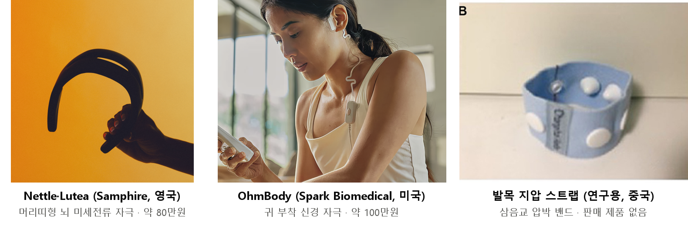
자료: Samphire Neuroscience 출시 글, Dallas Innovates(2025.07.08), Zhai 외 Frontiers in Neurology(2024) 그림 1
제품 | 회사 | 방식 | 사용 루틴 | 가격 | 수익 구조 | 효과 근거
Nettle · Lutea | Samphire(영국) | 머리띠형 뇌 미세전류 자극 | 생리 5일 전부터 하루 20분 | 정가 $589(약 80만원) | 기기 + 선택형 앱 구독(연 $69.99) | 학술지 임상 40명, 가짜 기기와 차이 없음
OhmBody | Spark Biomedical(미국) | 귀 부착 신경 자극 | 미확인 | 스타터 키트 $719(약 100만원) | 기기 + 1회용 귀 패드 | 16명 시범 연구, 허가용 임상 진행 중
발목 지압 스트랩 | 상하이중의약대(연구용) | 원뿔 돌기로 발목 삼음교 압박 | 30분 착용 | 판매 제품 없음 | - | 생리통 78명, 30분 후 통증 감소
자료: 각 사 공식몰·출시 글, 언론 보도, 학술지(확인일 2026.11.07), 당사 정리. 원화는 USD 1,343원 단순 환산
효과가 입증된 PMS 기기 자리는 아직 비어 있고, 먼저 들어온 회사들은 고가 전기자극 방식을 택했다. 그날의 류는 비전기 지압·온열로 가격 부담을 낮추고, 효능 대신 "생리 전 7일 루틴"의 사용 편의로 차별화한다. 생리 전 며칠 사용하는 루틴(Samphire)과 1회용 소모품 반복 구매(OhmBody)는 그날의 류 루틴·패치 구조와 같은 방향의 선례다.

4.3 기기 + 소모품(면도기-면도날) 모델의 교훈: 재구매는 락인이 아닌 교체 수요로 확보
면도기(Gillette)·캡슐커피(Keurig)·프린터(HP)는 정품 소모품만 쓰도록 호환을 막는 락인 전략으로 고가를 유지하다 점유율 하락과 고객 반발을 겪었다. 반면 전동칫솔(Philips Sonicare)은 위생 교체 주기와 알림·구독으로 반복 구매를 만들었다. 그날의 류는 "기기만으로도 충분해요. 패치는 선택" 원칙으로 패치를 강제하지 않고, 1회용 온열의 소진과 D-7 알림으로 재구매를 확보한다.

5. 재무계획

본체는 1회 판매, 패치는 기기 사용에 비례한 반복 매출
- 3만원대 '생리통' 검색 시 노출되는 기기 가격대
- 20% 패치 90일 재구매율 목표(외부 사례 기준)
본체 가격은 소비자 인식 가격대(3만원대)에 근접하게 책정하고, 수익은 전용 패치에서 확보하는 전략이 유효하다고 판단한다. 13만원대 본체는 검색 상위 기기 대부분보다 높은 가격으로 초기 진입에 부담이 될 것으로 예상된다.
최종 가격은 2.99만·4.9만·9.9만원 3개 안의 판매 페이지 전환율을 비교해 확정할 계획이다.
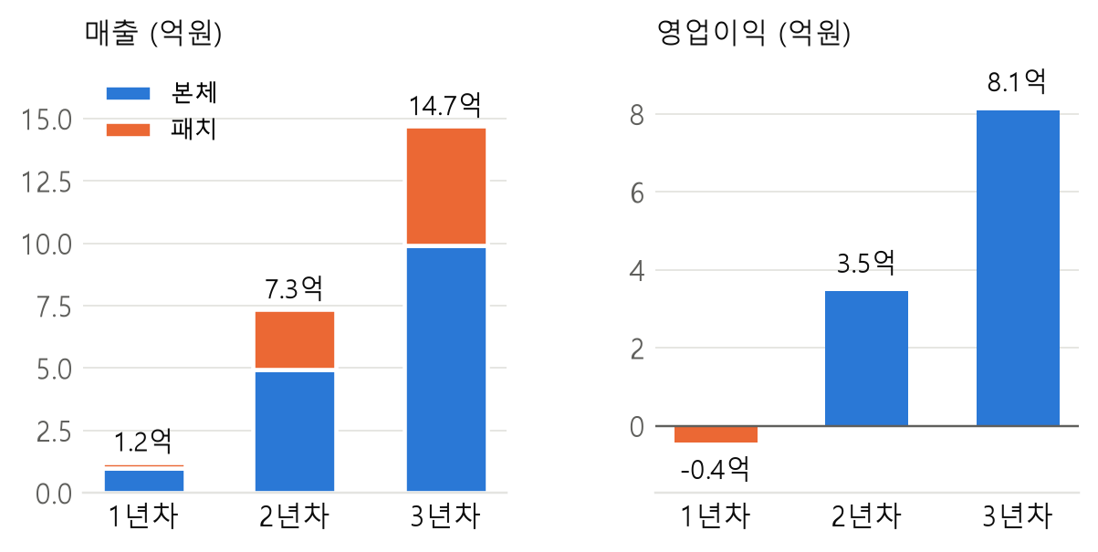
자료: 시뮬레이션 모델링 2026-11-07 v6.xlsx (엑셀 연동, 2026.11.07 갱신). 가정: 본체 99,000원, 패치 8,000원, 고정비 연 1.2억원
연차 | 본체 판매(대) | 패치 판매(개) | 매출 | 매출이익률 | 영업이익
1년차 | 1,000 | 3,000 | 1.23억원 | 62.0% | -0.44억원
2년차 | 5,000 | 30,000 | 7.35억원 | 63.3% | 3.45억원
3년차 | 10,000 | 60,000 | 14.70억원 | 63.3% | 8.10억원

6. 매출추정

첫해 구매자 기본 960명, 시장 크기와 별도로 바텀업으로 산정
첫해 구매자는 시장 점유율이 아니라 "자사몰 방문 수 × 구매 전환율"로 계산한 실행 목표다. 방문 수는 아직 측정 전이라 비슷한 크라우드펀딩 사례로 범위를 잡았고, 전환율은 헬스·웰니스 온라인몰 기준값을 썼다.
구분 | 보수 | 기본 | 낙관
자사몰 방문(연) | 1만명 | 4만명 | 12만명
구매 전환율 | 1.4% | 2.4% | 3.7%
첫해 구매자 | 140명 | 960명 | 4,440명
가격(소비자가) | 87,450원 | 107,000원 | 129,000원
첫해 매출 | 약 0.12억원 | 약 1.03억원 | 약 5.73억원
자료: 최종 보고서 v10.12 6.1, 올리브영 판매가 관측(2026.11.04), 당사 추정. 방문 수는 측정 전
- 전환율 기준값은 리뷰와 인지도가 쌓인 기존 몰의 값이라, 출시 첫해에는 이보다 낮을 수 있다.
- 방문 수·전환율·가격 반응은 출시 후 100일 검증에서 처음 실측해 범위를 좁힌다(8장).

7. 리스크 및 대응

주요 리스크 요인 3가지와 대응 방안
리스크 | 대응
효능 근거 제한. 지압 연구는 대부분 생리통 대상이며 PMS 대상 임상은 5건에 불과 | "PMS 치료·완화" 표현 배제. 체감·루틴 중심 메시지, 출시 전 자체 사용자 연구 진행
낮은 사용 빈도. 월 1주일 사용 구조 | D-7·D-3 알림 운영, 2주기 유지율을 핵심 지표로 관리
저가 경쟁. 3만원대 기기, 1천원대 패치 존재 | '두 손 자유롭게, 생리 전 7일에 맞춘' 사용 가치로 차별화
자료: 당사
이 밖에 임산부 사용 금지 표기, 식약처 품목 질의, 자사몰 우선 운영을 통한 채널 의존도 관리가 필요하다.

8. 결론

출시 후 100일, 4개 지표로 사업 지속 여부 판단
검증 항목 | 측정 지표 | 지속 | 중단·수정
구매 의사 | 가격 3안 판매 페이지 전환율 | 1.4% 이상 | 전 가격대 전환 부진
지속 사용 | 2주기 연속 사용률 | 50% 이상 | 첫 주기 후 대부분 이탈
재구매 | 패치 90일 재구매율 | 20% 이상 | 10% 미만 시 본체 단독 모델 전환
확장 수요 | 생리 중 온열·붓기 케어 구매 의향 | 기존 고객 30% 이상 | 확장 보류
자료: 당사
채널은 사내 체험(약 300명) → 커뮤니티·자사몰 실매출 검증(500명) → 판매 데이터 기반 올리브영 팝업 순으로 확대할 계획이다.
- 유의사항
시장 규모, 첫해 목표, 재구매율 기준값은 당사 추정치임. 산출 과정과 반대 근거는 「그날의 류 리서치 보고서 2026-11-07」 참조.

15~39세 심한 PMS 경험 여성 = 15~18세 여성 90만 9,804명 × 청소년(13~18세) 심한 PMS 경험률 25.5%(2025)~29.4%(2022) + 19~29세 287만 9,510명·30~39세 320만 3,085명 × 48.3%(2025, 19~39세) 또는 52.1%·50.1%(2022). 2025 기준 약 317만명, 2022 기준 약 337만명. 인구: 행정안전부 주민등록인구(2026.10, KOSIS DT_1B04006). 비율: 질병관리청 「한국 여성의 생애주기별 성·생식건강조사」 2022·2025(VAS 7점 이상, 최근 3년 경험, 자가 응답). 청소년 비율은 13~18세 조사값을 15~18세에 적용한 당사 추정.
질병관리청 「한국 여성의 생애주기별 성·생식건강조사」 2022·2025. VAS 7점 이상, 최근 3년 경험 기준 자가 응답으로 진단 기준 아님.
건강보험심사평가원 질병통계(N94.3), 2025년 1만 7,255명.
쿠팡 생리통 관련 검색 상위 전동기기 67개(실판가 중앙값 34,900원), 상품명 기준 관측(2026.11.04). 올리브영 진열 관측.
질병관리청 「한국 여성의 생애주기별 성·생식건강조사」 2022·2025. VAS 7점 이상, 최근 3년 경험 기준 자가 응답으로 진단 기준 아님.
건강보험심사평가원 질병통계(N94.3), 2025년 1만 7,255명.
쿠팡 생리통 관련 검색 상위 전동기기 67개(실판가 중앙값 34,900원), 상품명 기준 관측(2026.11.04). 올리브영 진열 관측.
쿠팡 생리통 관련 검색 상위 전동기기 67개(실판가 중앙값 34,900원), 상품명 기준 관측(2026.11.04). 올리브영 진열 관측.
바이라인네트워크(2025.03.10, 2026.05.14), CEO스코어데일리(2024.12.12). 회사 발표 기반 보도.
풀리오 사업보고서(DART, 2025). 소형 마사지기 시장 규모는 관세청 수입 통계와 공시 기반 당사 추정.
Peloton 10-K(FY2025), 정신건강 앱 유지율 연구. 업종이 달라 방향성 참고용.
Peloton 10-K(FY2025), 정신건강 앱 유지율 연구. 업종이 달라 방향성 참고용.
Oura S-1(2026.09), Whoop 시리즈G 관련 보도(2026).
풀리오 사업보고서(DART, 2025). 소형 마사지기 시장 규모는 관세청 수입 통계와 공시 기반 당사 추정.
TechCrunch(2021), HLTH(2025) 등 Elvie·Willow 관련 보도, Livia·Ovira 투자 유치 보도.
TechCrunch(2021), HLTH(2025) 등 Elvie·Willow 관련 보도, Livia·Ovira 투자 유치 보도.
쿠팡 생리통·복부 온열 검색 상위 전동기기 67개 상품명·실판가 관측(2026.11.04).
Livia·TensCare Ova+·Myoovi·Beurer·Stoov 공식몰(2026.11.04~05), 미국 FDA 510(k) K183110·K230926.
풀리오·휴그랩·슬룸·발란스핏·메디니스·바르너·알로코리아 자사몰 145개 상품 원문(팀원 조사, 2026.10.26 수집).
풀리오·어댑트·미래바이텍 감사보고서(DART, 2025 회계연도).
Samphire Neuroscience 공식 출시 글·임상 페이지, Dallas Innovates(2025.07.08), Femtech Insider(2025). 확인일 2026.11.07.
tech.eu(2024.02), Femtech Insider(2025.06), Dallas Innovates(2025.04).
Lutea 정가 $589·앱 구독 연 $69.99(Samphire 공식몰, 언론 보도), OhmBody 스타터 키트 $719(Dallas Innovates). 원화는 USD 1,343원 단순 환산.
Home-based tDCS for menstrual pain, International Journal of Women's Health(2026), 40명을 진짜 기기·가짜 기기 그룹으로 나눠 비교. 공저자 일부가 Samphire 관계자.
Zhai 외, Frontiers in Neurology(2024), 생리통 여성 78명을 진짜 밴드·가짜 밴드(돌기 없음) 그룹으로 나눠 비교. 미국 특허 US4479495(만료)·US20190038505A1(포기).
Fox Business(2017), TechCrunch(2015.05.08), The Register(2024.03.07), Philips 20-F(2014).
쿠팡 생리통 관련 검색 상위 전동기기 67개(실판가 중앙값 34,900원), 상품명 기준 관측(2026.11.04). 올리브영 진열 관측.
칫솔모·면도날 교체 지연 사례, Shopify 재구매율 중앙값 22.5% 기반 당사 설정값. 실측 전.
Littledata·IRP Commerce(2026) 세션 기준 구매 전환율, 와디즈 생리통·온열 기기 펀딩 서포터 수, 최종 보고서 v10.12 6.1.
Cochrane CD005290(2018), Chen(2013), Abaraogu(2016) 등 여러 연구를 모은 종합 분석. 근거 수준 낮음.

